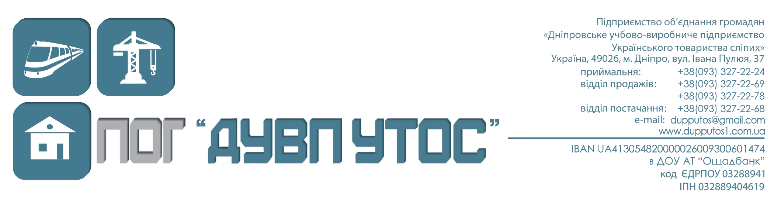

Комерційна пропозиція на з’єднувачі стрілочні

1. Загальні відомості про вироби

З'єднувачі стрілочні призначені для електричного з'єднання елементів ізольованого стрілочного переводу і ланок рейок між собою. Варіанти з'єднувачів - джемперний і електротяговий.
2. Основні технічні дані і характеристики

Тип  з’єднувача | Матеріал проводу* | Довжина,  мм | Переріз проводу,  мм² | Маса, кг,  не більше
Джемперний I | С | 600 | 19 | 0,5
Джемперний II | С | 1350 | 19 | 0,8
Джемперний III | С | 3300 | 31 | 1,5
Джемперний IV | С | 6700 | 31 | 2,6
Електротяговий IIЕ | М | 3300 | 70 | 3,5
Електротяговий IIЕ | СМ | 3300 | 120 | 4,8
Електротяговий IIЕ | С | 3300 | 150 | 6,2
Електротяговий IIЕ | М | 3300 | 50 | 2,8
Електротяговий IIЕ | СМ | 3300 | 70 | 3,5
Електротяговий IIЕ | С | 3300 | 95 | 4,5
Електротяговий IIIЕ | М | 600 | 70 | 1,8
Електротяговий IIIЕ | СМ | 600 | 120 | 2,0
Електротяговий IIIЕ | С | 600 | 150 | 2,2
Електротяговий IIIЕ | М | 600 | 50 | 1,6
Електротяговий IIIЕ | СМ | 600 | 70 | 1,7
Електротяговий IIIЕ | С | 600 | 95 | 1,9
Електротяговий IIIЕ | М | 1200 | 50 | 1,8
Електротяговий IIIЕ | СМ | 1200 | 70 | 2,0
Електротяговий IIIЕ | С | 1200 | 95 | 2,4
Електротяговий IVЕ | М | 2800 | 70 | 3,1
Електротяговий IVЕ | СМ | 2800 | 120 | 4,5
Електротяговий IVЕ | С | 2800 | 150 | 5,3
Електротяговий IVЕ | М | 2800 | 50 | 2,5
Електротяговий IVЕ | СМ | 2800 | 70 | 3,3
Електротяговий IVЕ | С | 2800 | 95 | 4,0
На замовлення з'єднувачі можуть виготовлятися довжиною і перерізом проводу,що відмінний від наведених. Матеріал може бути * М- мідний, СМ – стале мідний, С – сталевий.

Позначення з'єднувача | Технічні умови | Органи погодження | Сертифікати
Джемперний I | ТУ У 35.2-03288941-002:2009  « Перемички дросельні, міждросельні, до колійних трансформаторних ящиків, кабельних стійок та з'єднувачі стрілочні»  внесені до бази даних технічних умов України | Головне управління автоматики, телемеханіки та зв’язку Укрзалізниці | Сертифікат системи менеджменту якості  №RCU.02.0026-18  від 17.10.2018р. дійсний до 16.10.2021р.  (виробництво відповідає вимогам ДСТУ ISO 9001:2015 (ISO 9001:2015,IDT)  Сертифікат відповідності  №RCU.0402-18  від 17.10.2018р. дійсний до 16.10.2021р.  Видані ДП «Дніпропетровський орган з сертифікації залізничного транспорту»  Дані сертифікати були перевірені  ТОВ "Науково - дослідний центр технологій транспортних систем"
Джемперний II
Джемперний III
Джемперний IV
Електротяговий IIЕ |  | Головне управління колійного господарства Укрзалізниці
Електротяговий IIIЕ |  | Головне управління охорони і організації праці Укрзалізниці
Електротяговий IVЕ |  | Головне управління охорони і організації праці Укрзалізниці

З надією на взаємовигідну і плідну співпрацю!

Директор
ПОГ «ДУВП УТОС» С.В.Кіт

